医疗（生育）办事指南及表格：

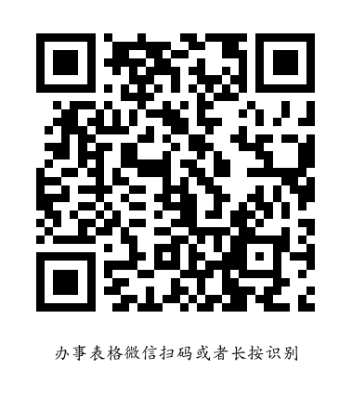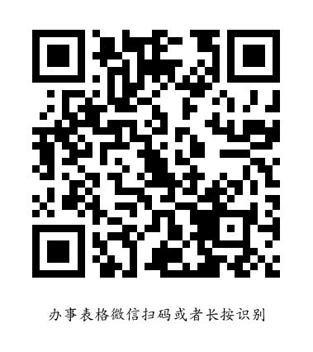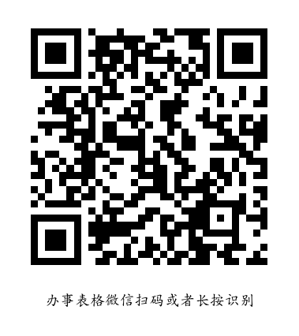

门诊慢特病经办指南及表格

异地就医备案办事指南及表格

职工医疗（生育)待遇办事指南

职工医疗（生育）待遇类表格

工伤待遇办事指南及表格：

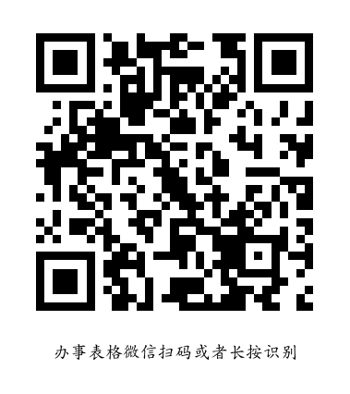

工伤待遇办事指南

工伤待遇申报表格

失业待遇办事指南及表格：



失业待遇申报办事指南及表格